我与CS及NFD的故事
过得真快，几天之前竟已是去年，叫起来还颇有点不习惯。那就去年吧，去年年底的某一夜，也许是因为即将跨年带来的那种百感交集的仪式感，加上旁边室友扯着呼噜，到了凌晨三点还是睡不着，就索性翻翻手机，无意中看到冬日余晖公众号的文案，感触颇深。只是浅浅回顾下一路走来的2024年，便有种抑制不住的，想写篇年度总结的冲动。
没什么犹豫，决定写写CS。

注：投稿时间为元旦

不夸张地说，虽然我高中才开始玩CS:GO，但我早已是15年老兵了。甚至我还有网吧的15年服役勋章。早在我三四岁的时候，因为一些偶然的机会，我的二姑便带着我去网吧玩儿。我扫了一圈周围的大哥哥，他们的屏幕里都有个拿着枪的人，向前冲，哒哒哒，我觉得非常有意思。我跟二姑说想玩儿枪，于是她便领着我坐在一台机子前，帮我打开了CS1.6。
你们的对手，是幼儿园的我！
我记得当时我特别聪明，不知道怎么走路，就去看旁边的那些大哥哥怎么按的键，没看几眼就学会了WASD。我甚至能做到不看键盘就能正常走路。当时手很小，鼠标都握不稳，手指也很短，下蹲还得两只手辅助，看到人就胡乱打，见到队友也杀，玩的不亦乐乎。
我长到大哥哥们那么大，就可以天天玩这个吗？好有趣！
童年的这些经历，为我之后的FPS生涯，奠定了非常重要的基石。

后面又长大了一点，我的表哥带着我也陆续玩儿了一些其他的FPS游戏（是的我也有个带我启蒙的大哥），比如《德军总部：重返狼穴》、《使命召唤1，2》、《传送门》、《三角洲特种部队：黑影坠落》等等，但我最喜欢的，还是这款“2004年TGA年度最佳游戏“《半条命2》。
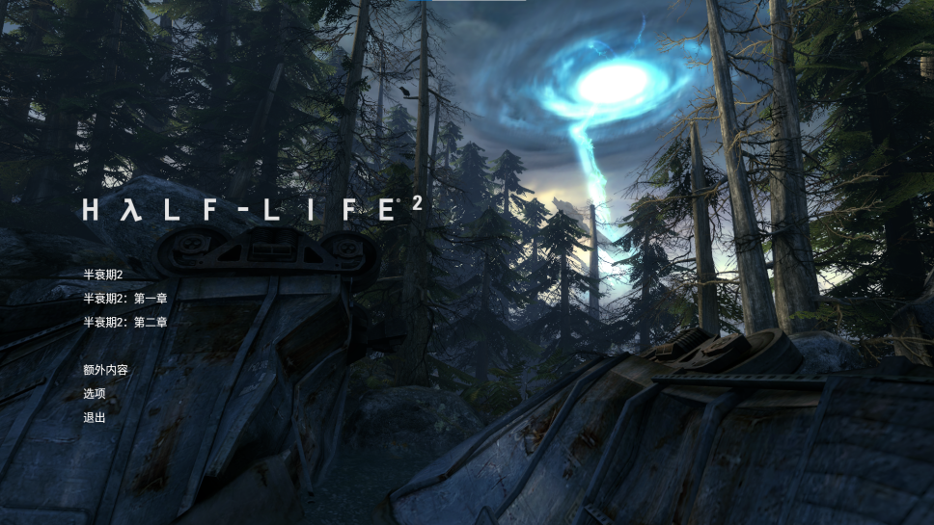
半条命2的游戏主界面

不知道为什么，里面的画质，音效，打斗手感异常地吸引我，我自那时便成为了半条命的狂热粉丝。我看了相关的介绍才知道，这些闪光点都得益于V社当时开发的全新物理引擎“起源（source）”，于是这个名字便悄悄地埋在了我的记忆深处。后来拾起CS之后，我在一个不经意间震惊地发现，CSGO也是用起源引擎开发的，甚至CS的原身竟是半条命的一个mod（注：考证了一下，半条命和最初版本的CS是用金源引擎开发的，之后出的CSGO和半条命2则是用的起源引擎）。
兜兜转转这么多游戏，却始终和起源引擎，和V社，有着剪不断的缘分。

其实早在16年我就已经听说过CSGO了。当时我热衷于在B站看一个叫“奥尼马”的up主玩儿CSGO的僵尸逃跑，不过遗憾的是，由于身边朋友大都涉猎狭窄，热衷于CF、LOL、吃鸡等热门游戏，甚至其中大部分根本没听说过CSGO，它便渐渐淡出了我的视野。而且家里电脑配置跟不上，只能带得动火遍4399，号称“八亿浏览器的枪战梦想、CSGO的黄埔军校”的游戏——《生死狙击》。不过由于操作引擎的类似，我在生死狙击里培养的游戏基础为之后无缝适应CS起到了很大的作用。

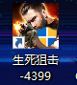

到了高中，我终于听说班上有人在玩CSGO，尘封的记忆被唤醒，我再次燃起了对这款游戏的热情。放假的时候我便和同学们偷偷去网吧联机，当时我还没成年，在网吧里坐立不安，生怕被网警逮个正着。可当进入游戏的那一刻起，我便只顾一头扎进CS的怀抱，把之前的提心吊胆抛在了脑后。
总算熬到高考结束了。我在那个暑假省吃俭用，打了将近两个月的暑假工，硬生生憋出了自己的第一个游戏本。头一天下午买的，第二天早上就能到，中间那一整晚我都激动得睡不着。第二天一大早醒了就飞奔下楼，拿到电脑——CS，启动！我满怀期待地登进游戏，可当看见空荡荡的好友列表时，我不禁失神——好不容易有配置玩儿了，可是曾经一起玩儿的人却不在了。不久后更大的打击接踵而来——CS2的更新让游戏体验变得非常糟糕，到了大学仍然没找到人玩儿CS，我空有游戏本，却胜似一无所有，在这种空荡荡的失落中度过了一整个学期……
24年的寒假，冬日余晖杯重燃了我回坑CSGO的欲望，唤醒了我小时候打电竞比赛的梦想。我于是东拼西凑了五个人出来，抱着试一试，体验一番的想法，报名了比赛。然而，还没开赛，队员们要么因为各种问题缺席，要么甚至联系不上，我当时真的很难受，更是一种寒心，辛辛苦苦花时间花心思在这上面，结果都这么敷衍了事，于是一气之下当场解散了队伍，并退出了比赛。不过这次我对CS的热情并没有被打击，我只是在反思，为什么我就不能组建一支能稳定一起玩儿CSGO的团队呢？
其实啊，从那时起，命运的齿轮已经开始转动了。

虽然这个东拼西凑的“北洋水师”被我一怒之下解散了，但里面有两个我的好朋友，我的初中、高中同学“博子”，以及我的发小兼幼儿园、小学同学“陈sir”，我们三个已经相互认识并绑定在一起玩儿CS了，我在想有没有一种可能，我们再找两个彼此认识的人，凑齐五个熟人，就能一起酣畅淋漓地打五排了！恰好博子高中班里有同学也玩CS，一个叫“马嘉祺”，另一个叫“cook”。
（作者注：以上四人的昵称均为绰号，每个绰号的来历都有有趣的小故事，后续可能会继续投稿）
周周转转将近一年，终于在2024.3.17的那一天，NFD（Never Fall Down）成立了！
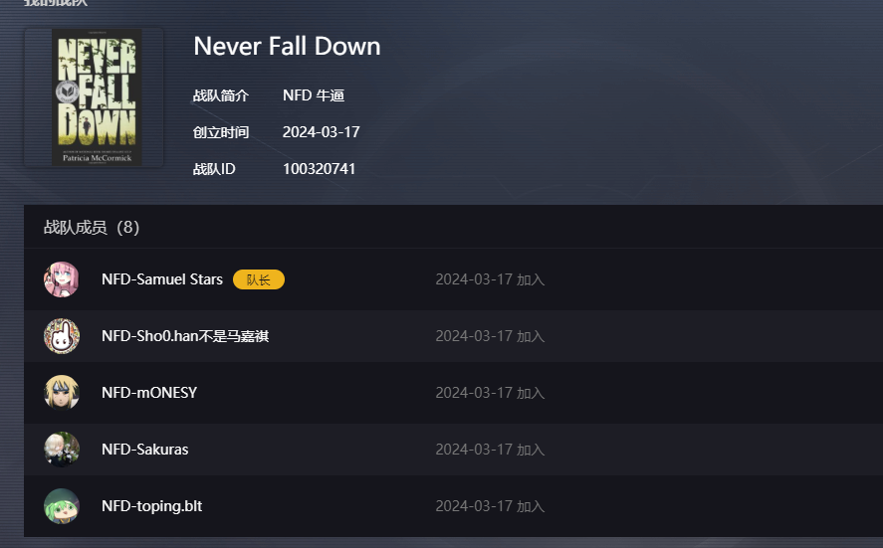
当时的战队截图

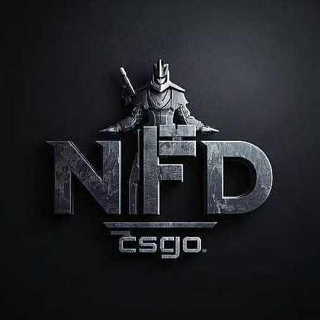
经众人投票选出的战队logo
战队成立的那天，我特别激动。看着我们五个人统一的游戏昵称“NFD—xxx”，我已经能想象到对面匹进来看到这些id，仿佛就像匹配到纪律严明的职业队一样，如临大敌，在气势上就已经输给了我们。博子似乎比我更激动，更是抢先在完美创建了战队。

作者注：nfd选手最强形态（抽象版）
沉迷cs手感火热陈sir
贴图错误自律马嘉祺
六个核桃鼠标满电博子
心平气和钢枪指挥John
吹子破局大狙不空cook

创建战队时，我的CS游戏时长连50小时都不到。为了尽快适应CS，怀揣着对CS的热爱，我暂时放下了其他游戏，一心和好兄弟们投入到我所热爱的CS当中去。在学校辛苦了一天，回到宿舍最期待的，便是五个人一起五排快乐上分儿了。那会大概是完美S15赛季，我们天天沙二高强度上分，博子枪钢号称沙二皇帝，cook吹子绝活敢突破，马嘉祺道具池广打辅助，陈sir定位精准反应迅速可打狙，笔者头脑风暴号召力强善指挥，我们五个人分工明确，冥冥之中夹杂着小默契，一路披荆斩棘从D+，C这样的鱼卵局脱颖而出，短期内就打到了传说中的魔王C+。果然魔王C+名不虚传，当时卡在C+这个分段很久，鱼龙混杂，更何况还是沙二，对手有路都不会走的野牛莽夫，也有枪准到爆的S炸鱼哥，还有明明是倒数第一发EZ让我红温的队友，这对当时面露菜色的我们是一个巨大的挑战。总算一路摸爬滚打干到了C+晋级赛，这里我记忆尤其清晰，我当时冲击了8次C+晋级，最终都以失败而告终，整个S15赛季鏖战了153场沙二，结果分数反而还相比定级时降了，我们经常总结，看demo，学道具，可是还是打不过那些沙二炸鱼哥，直到我做了以下的对比：
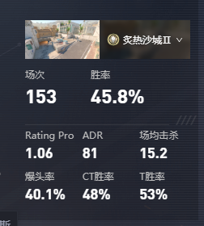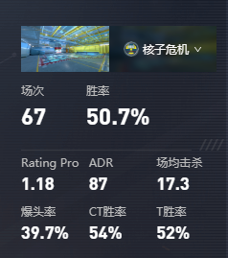
其实最开始玩儿nuke的原因无非是沙二打破防了，想换个图换换口味，重振一下心态。虽然我们离开了沙2的舒适区，或多或少有些不适应，但我们发现打nuke的上分效果出人意料的好，不仅打回了之前冲击B失败连跪的分，还让我，博子，陈sir三人陆续打上了B分段，于是我们调整战略方向，赛季末一股脑地打nuke，结果不仅没被B分段的陌生环境吓倒，还一路差点打到了B+！
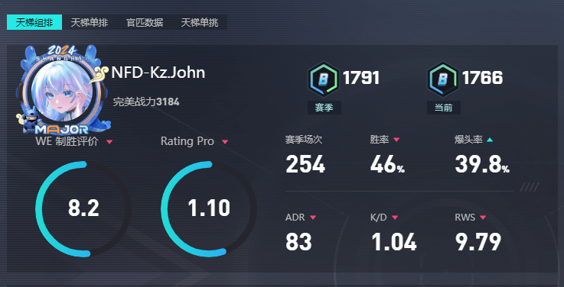
S15赛季笔者的段位数据图

S16赛季，是我们进步巨大的一个赛季。我们围绕nuke的特点，摒弃了干拉，开始学道具，看视频取经，扩大我们的团队优势，从以前的rush B到各种的假打战术组合，这个赛季我光是定级便达到了S15遥不可及的目标：1600分。这个赛季笔者结识了大A哥Thrash，跟他solo的时候，他的枪法和对枪技巧提醒我，B+只是开始，还需继续努力。我于是开始坚持每天睡前预瞄挑战加高强度死斗训练。这段时间是我基本功进步的关键期，通过一个多月的持续练习，我逐渐形成了高手玩家才有的肌肉记忆，终于能做到远点压枪了。枪法上的进步，使我像顿悟了一样，一路披荆斩棘，轻而易举地便冲破了当年做梦都不敢想的B+分段。此时，总游戏时长还不到600小时的我，竟也干到了A分段（这里手动点名某位2000h努力型大B哥U•ェ•U），也是NFD第一个（直到现在也是唯一一个）完美A哥。
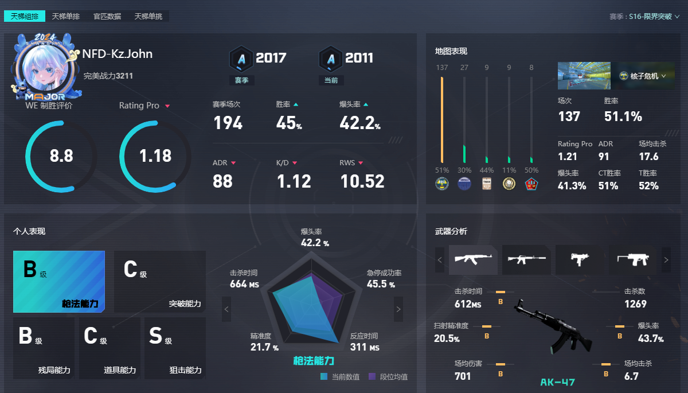
笔者S16结算数据图

下

5.短暂的低谷期
纵观整个S16赛季，我的上分过程其实是漫长而曲折的，随着天梯分的增长，对手的强度也在逐渐变大，对面没有野牛莽夫，没有无脑前压，等待我们的，只有天才少年的各种碾压，并且我发现，我们五个人虽然都在进步，但是顿悟的程度是完全不同的，打C+绰绰有余，打B稍微困难，打B+就举步维艰了，逐渐地，我们五个人的缺点都暴露了出来，有人只会道具杀不到人，有人只会无脑杀人道具不给一点儿，有人畏手畏脚错失良好时机，有人状态起伏发挥不稳等等，包括我自己，情绪很容易激动，我个人竞争性比较强，非常畏惧失败，对局一逆风，就开始急躁，甚至不惜去压力我们彼此玩耍的队友，直到有一天，有人承受不住压力了，对局一半就退出了游戏，虽然说后面和好了，但是曾经的五人CS小队在不久后已经分崩离析了，他们陆续转了瓦，只剩下了我和马嘉祺。
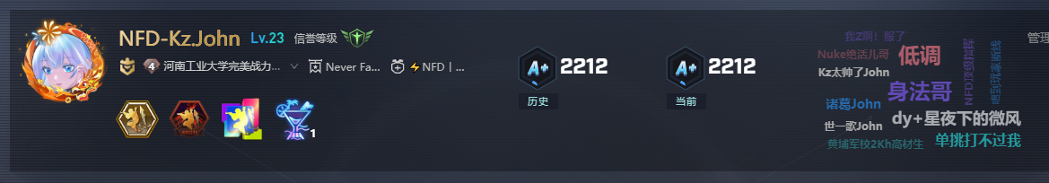
S17赛季是我非常低迷的一季，也是十分特殊的一季，曾经五人组不在了，我只能无奈偶尔单排，虽然说我将历史最高一路冲到了A+，但是一个人寂寞的单排带给我的快乐越来越少，当我在群里发红包庆祝A+的那一刻，却没有一个人庆祝，甚至领了红包还讨论瓦的事情，当时带给我的情绪并不是生气，更多的是内心的挣扎与后悔，拆散这个队伍很大一点就是归咎于我，但是失去的也难以挽回了。有人劝我入坑瓦，但是出于对于起源引擎的那份热情，我是不可能转瓦的！有时候觉得自己挺傻，坚持一些不现实的东西，但是想了又想，如果连坚持自己所热爱的事情的信念都没有了，那活着又有什么意义，于是我将目光抛向我的大学CS圈子里面，当时正举行着校队选拔和新生杯major，正好当时打上了A+状态火热，当时一不做二不休，一股脑的去报名参加。
首先是校队选拔这段时期，全大学的十几位精英聚在一起，基本都是A+以上的高手，把我们凑在一起打，提供了一个很好和高手交流较量的机会，对局中我发现我与这些人的差距非常大，我才意识到我只是nuke单图A+，在老三张里没有一点儿火力，所以最终遗憾落选。但是我结识了许多玩CS的校友和有趣的人，也留下了很多宝贵经验。
然后就是学校新生杯major了，虽然我没有自己的队伍，但是我的数据面板很抢手，三个缺人的队伍抢着邀我，最后我加入了校CS群里面一个管理员的队伍，名叫”Navi Up”（虽然我是GG粉），这个队伍有大一，大二，大三，大四，甚至还有已经在工作实习的，里面的指挥是个完美金S哥，也是上届的亚军，在赛前培训的时候，我终于指导我自己的指挥在别人S哥面前是多么的拙劣了，就好比山里人第一次进城的感觉，光是前期默认都够我学上一阵子了，我们当时集训了半周，也是成功在小组赛中过关斩将，一路杀到了八强淘汰赛，我依稀记得晋级局那把加时，一个人单人破点豪取四杀终结比赛，如果是线下，我都不想象我会有多嗨！我肯定也要学小李子站在桌子上互动！可惜的是，淘汰赛第一把我们就遇到了最终的冠军队，被打的很惨，结局也是夭折八强惨败。但我自己并未感到遗憾，我很享受比赛每一刻多巴胺分泌带给我的快感，即使未打到线下赛（四强），我也感谢缘分能让我遇到这些人，能和他们并肩作战，尤其是不久前经历了五人组分崩离析之后的我，真的很快乐，我不仅学到了很多我鼠目寸光的分段学不到的细节，还体会到了什么是彼此信任的团队CS。当时在想呀：“要是比赛的五人是之前我们NFD五人组该多好，我好想把学到的新东西带给他们呀。”可是，一切……真的还能回来吗？
6.年末的复兴
或许是一时兴起，或许是对不能泼水的厌倦，也或许是向往更纯粹的FPS，经历了两个月的低谷期后（那段时间笔者也在摆烂打三角洲），终于在11.25这天我们再次不约而同地组上了队，士别三日，刮目相看，复合的短暂时间内，我们便立刻产生了微妙的化学反应，博子会补枪了，马嘉祺道具池更广了，cook成精通全图路人王了，陈sirAK压的更准了，John心态更好了（虽然说坐牢还是会上点压力），熟悉的感觉回来了，一切在往好的方向发展，即使博子预瞄仍漏步，马嘉祺仍马枪等缺点还在，即使我们仍有很长的一段路要走，但有了之前在“Navi”的留学经验，我将带来更好的战术体系，我有信心带领这支队伍取得更好的成绩，祝我们2025冬日余晖杯旗开得胜，更上一层楼！
- 笔者的收获
2024一路走来，CS带给我的不仅仅是时间上的消遣，段位上的提升，更多的是许多难以言表的精神收获：
是责任：对内大大小小事情都是我在操心，为了队员的提升，包括自己的游戏经验，地图理解，道具教学，都是一个个喂到队员嘴里去教，甚至很多对局中，我总是一绿四红坐牢，有时候真觉得自己挺累的，后来仔细想想：哪个作为领导者不累的呢？有时候一个团队就需要这种责任神，拯救于水火，在某些时候，我们需要这种个人英雄主义通过自己的努力让一个团队有更好的发展，我喜欢这种感觉，这能带我更多的情绪价值。
是友谊：谁能想到，我的好队员们是我的发小，是我的初中同学，还有我的高中同学，校友，CS这款游戏，让本是上大学各奔东西的我们聚在了一起，一起快乐，一起战斗，一起通过团队配合赢下强敌并分享胜利果实，或许很多年后，也会是我们的宝贵回忆。
是信任：惨败于暑期的MYTV比赛后，对内发生了严重的内讧，也造就了上文提到的低谷期的开端，当我陷入迷茫之时，有人告诉我，CS的灵魂：是信任。我们总是倾向于责备别人发挥失常的时候（小孩儿老了），缺每每忘记他们力挽狂澜的瞬间，有时候我的判断也会犯错，但他们扔相信我的抽象指挥，我没有理由不信任我的队友，就像他们信任我的指挥一样。
是反省：强烈的好胜心使我迷失自我，曾使队伍分崩离析；巨大的压力下使队员心态崩溃，错失比赛获胜良机，我需要珍惜NFD来之不易的复兴，更需要反省自己的问题，成为一个更好的钢枪IGL。
是手艺：因为CS，我学上了剪辑，做上了自媒体，我仍记得我第一个“大拉颗秒大狙”的视频，那是我剪辑之路梦的开始，也让我彻底迷上了剪视频，为了学习更高级的剪辑手法，我甚至请教了”超人杯“剪辑师：苏坡sP0Zix，并学习了使用HLAE在Demo里面做运镜。我喜欢记录每个高光的精彩瞬间，我也不惜为了一个镜头剪到深夜，以将最好的观感呈现给大家，同时我也在准备一个大工程，以记录NFD这不平凡的一年。（预告：过年前发）
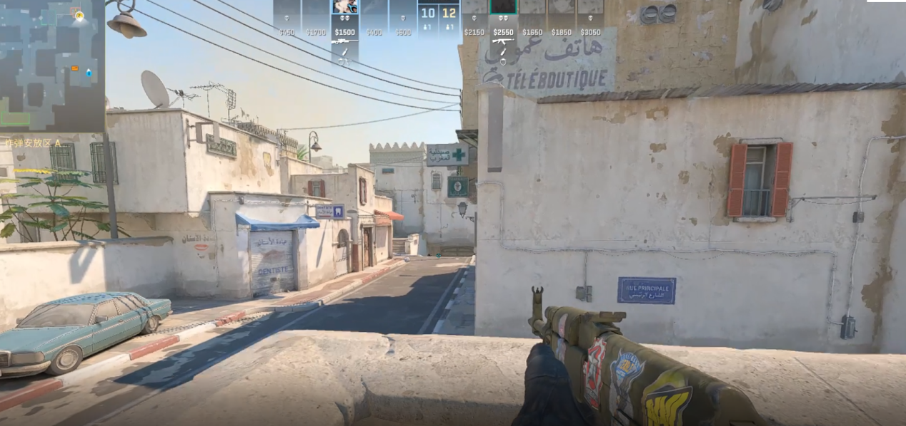
笔者学习剪辑梦开始的素材
- 结语
笔者入坑CS的时候，恰是处于GO末CS2初的特殊时期，虽然没有怎么体会过GO的魅力，但一年的风风雨雨，我早已将CS作为我生活中不可或缺的一部分。我仍记得拿下残局那心跳加速的刺激、在完美only up跳破防但最终仍登顶的释怀、为了研究战术在跑图房泡上好几个小时的枯燥、尝试了400次也没通关预瞄挑战的疲惫；我也记得就“道具重要性”一事跟博子吵得滔滔不绝、下了晚课火速回寝组队上分的迫不及待、校赛八强晋级鏖战加时四杀绝杀的一锤定音、组排被S炸鱼嘲讽红温的无可奈何、死斗练枪到深夜的废寝忘食；我依然记得我们连麦观赛major看到主队晋级瞬间那种热血沸腾的氛围，也见证着悲情英雄之路仍在继续的那种心酸与不甘；我还记得博子的扫射转移、马嘉祺的1v4奇迹抢赛点、cook的emo枪风、陈sir的大狙ACE、君君的大拉颗秒……
或许，在未来许多年后，我们将忙于各自的事业，不得不与生活对线，但我仍记得，这曾与我一起奋战，追随梦想的好兄弟们，属于我们的CS之路，还在继续……
感谢你能读到这里见证我们的故事。笔者愚钝，文笔不佳，虽大意生硬，但字句真情！
投稿人：NFD-Kz.John

